تحقیقات نظرسنجی در سال ۲۰۲۴ و فراتر از آن: روندهای کلیدی و تحلیل‌های کاربردی

مقدمه
تحقیقات نظرسنجی همواره یکی از ابزارهای اصلی در تحلیل رفتار مصرف‌کنندگان، پیش‌بینی روندهای بازار و سنجش نظرات عمومی بوده‌است. با پیشرفت‌های سریع فناوری و تغییر انتظارات مخاطبان، روش‌های نظرسنجی دستخوش تحولات گسترده‌ای شده‌اند. امروزه، مؤسسات پژوهشی و شرکت‌های بیمه برای افزایش دقت، سرعت، و کارایی در جمع‌آوری داده‌ها، به فناوری‌های نوین متکی شده‌اند.
این پژوهش به بررسی هفت روند کلیدی در تحقیقات نظرسنجی در سال ۲۰۲۴ و پس از آن می‌پردازد که به شکل محسوسی بر کیفیت داده‌ها، نرخ پاسخ‌دهی و تحلیل‌های استراتژیک تأثیر گذاشته‌اند. این روندها نه تنها چالش‌های جدیدی را به همراه داشته‌اند، بلکه فرصت‌های بی‌سابقه‌ای نیز ایجاد کرده‌اند که می‌تواند مسیر آینده تحقیقات پیمایشی را تعیین کند.

۱. بینش‌های مبتنی بر هوش مصنوعی: از داده به تصمیم‌گیری

هوش مصنوعی چگونه روش‌های نظرسنجی را متحول کرده است؟
تا چند سال پیش، تحقیقات نظرسنجی بر روش‌های دستی و تحلیل‌های آماری سنتی متکی بود. اما امروزه، هوش مصنوعی (AI) و یادگیری ماشین (Machine Learning) به ستون فقرات تحقیقات پیمایشی تبدیل شده‌اند. این فناوری‌ها نه‌تنها امکان تحلیل داده‌های گسترده را فراهم می‌کنند، بلکه پرسش‌های خودکار، تشخیص الگوهای پاسخ‌دهی و بهینه‌سازی فرآیند نظرسنجی را نیز امکان‌پذیر ساخته‌اند.
مطالعات اخیر نشان داده‌است که ۷۴ درصد از شرکت‌هایی که از هوش مصنوعی مولد استفاده کرده‌اند، به اهداف خود دست یافته‌اند یا حتی از آن فراتر رفته‌اند. همچنین ۹۳ درصد از کسب‌وکارها، هوش مصنوعی را عامل اصلی رشد و نوآوری می‌دانند. در صنعت بیمه نیز، تحلیل داده‌های رفتاری مشتریان به کمک هوش مصنوعی توانسته است میزان دقت پیش‌بینی‌های ریسک را تا ۴۵ درصد افزایش دهد.
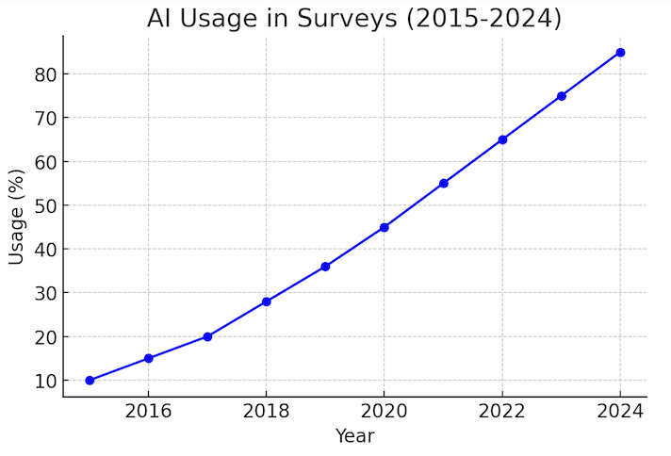

۲. نظرسنجی‌های خرد: جمع‌آوری داده‌ها در لحظه

چرا نظرسنجی‌های خرد محبوب شده‌اند؟
با کاهش تمایل کاربران به پر کردن پرسش‌نامه‌های طولانی، روش نظرسنجی‌های خرد (Micro-surveys) در سال‌های اخیر رشد چشمگیری داشته‌است. این نظرسنجی‌ها معمولاً شامل ۱ تا ۵ سؤال کوتاه بوده و در کمتر از ۳۰ ثانیه تکمیل می‌شوند.
مطالعات نشان داده‌اند که نرخ تکمیل نظرسنجی‌های خرد ۸۰ درصد است، درحالی‌که نرخ پاسخ‌دهی به نظرسنجی‌های سنتی تنها ۴۰ درصد. علاوه بر این، برندهایی که از این روش برای سنجش رضایت مشتری استفاده کرده‌اند، ۳۰ درصد افزایش تعامل مشتریان را گزارش داده‌اند.
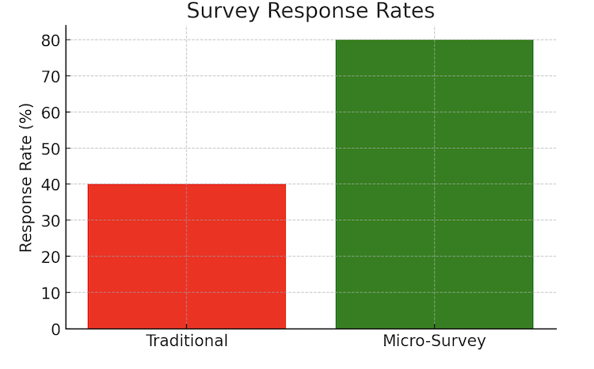

۳. طراحی موبایل‌محور: آینده تحقیقات نظرسنجی

چرا نظرسنجی‌های موبایلی اهمیت دارند؟
در حال حاضر، بیش از ۷۰ درصد از نظرسنجی‌ها از طریق دستگاه‌های موبایل تکمیل می‌شوند. این آمار نشان می‌دهد که کاربران تمایل دارند نظرسنجی‌ها را از طریق موبایل خود انجام دهند، بنابراین بهینه‌سازی رابط کاربری و کاهش بار شناختی از ضروریات طراحی نظرسنجی مدرن است.
مطالعات اخیر بیان می‌کنند که پس از بهینه‌سازی نظرسنجی‌ها برای موبایل، نرخ تکمیل آن‌ها ۵۵ درصد افزایش یافته است. همچنین کاربران موبایل به طور میانگین ۲.۵ برابر بیشتر از کاربران دسکتاپ تمایل به شرکت در نظرسنجی‌های کوتاه دارند.
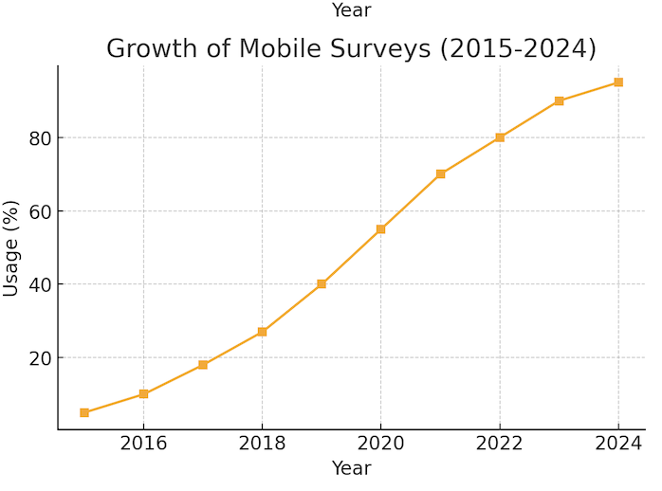

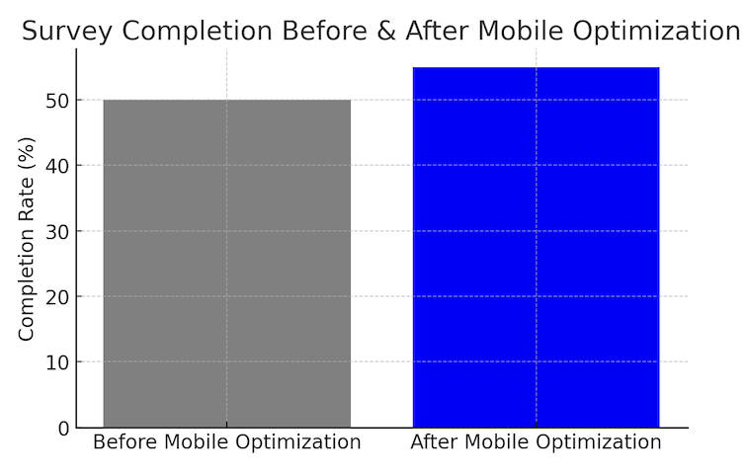

۴. فراتر از گزینه‌های چندگزینه‌ای: استفاده از داده‌های چندرسانه‌ای

چگونه چندرسانه‌ای‌ها تعامل کاربران را افزایش می‌دهند؟
امروزه، تحقیقات نظرسنجی دیگر تنها به سؤالات متنی محدود نمی‌شوند. اضافه کردن تصاویر، ویدئوها و حتی واقعیت افزوده (AR) به نظرسنجی‌ها، میزان تعامل کاربران را به طرز چشمگیری افزایش داده‌است.
تحلیل‌ها نشان داده‌اند که ۸۵ درصد از کاربران ترجیح می‌دهند در نظرسنجی‌هایی شرکت کنند که محتوای بصری دارند. همچنین، شرکت‌هایی که از نظرسنجی‌های ویدئویی استفاده کرده‌اند، ۴۰ درصد افزایش در تعامل مشتریان را تجربه کرده‌اند.
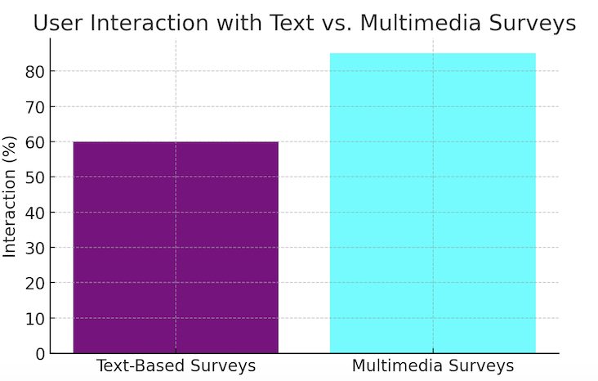

۵. اخلاق و شفافیت: ایجاد اعتماد در تحقیقات نظرسنجی

چرا رعایت اخلاق در تحقیقات نظرسنجی حیاتی است؟
با افزایش نگرانی‌های مربوط به حریم خصوصی و امنیت داده‌ها، سازمان‌ها ملزم به رعایت شفافیت در جمع‌آوری داده‌ها و حفاظت از اطلاعات شخصی کاربران هستند. مطالعات نشان داده‌اند که ۶۵ درصد از پاسخ‌دهندگان نگران استفاده غیرمجاز از داده‌هایشان در نظرسنجی‌ها هستند. با این حال، ۸۰ درصد از افراد اعلام کرده‌اند که در صورت تضمین امنیت اطلاعاتشان، تمایل بیشتری به شرکت در نظرسنجی‌ها خواهند داشت.
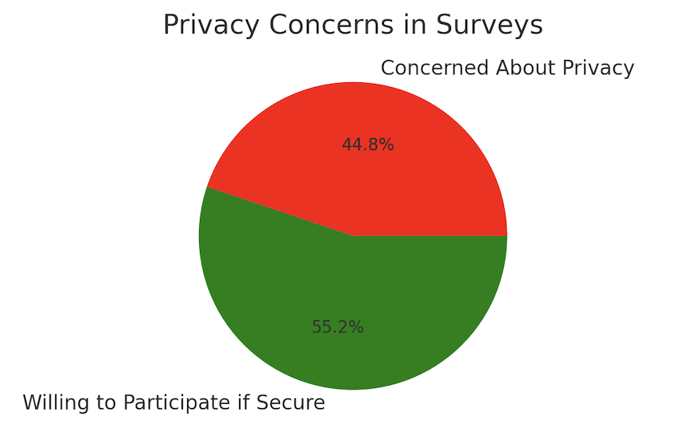

۶. مطالعات طولی: درک روندهای بلندمدت

چگونه مطالعات طولی دیدگاه‌های ارزشمندی ارائه می‌دهند؟
امروزه، تحقیقات نظرسنجی دیگر به داده‌های مقطعی محدود نمی‌شوند. مطالعات طولی (Longitudinal Studies) به محققان این امکان را می‌دهند که تغییرات در رفتار و نگرش پاسخ‌دهندگان را در طول زمان بررسی کنند. این نوع تحقیق به‌ویژه در صنعت بیمه برای پیش‌بینی روندهای بلندمدت بسیار مؤثر است.
تحلیل‌ها نشان داده‌اند که ۸۰ درصد از مشتریان در طول پنج سال، الگوی خرید خود را تغییر می‌دهند. همچنین، سازمان ملل از این روش برای بررسی تغییرات امنیت غذایی در کشورهای در حال توسعه طی ۱۰ سال استفاده کرده‌است.
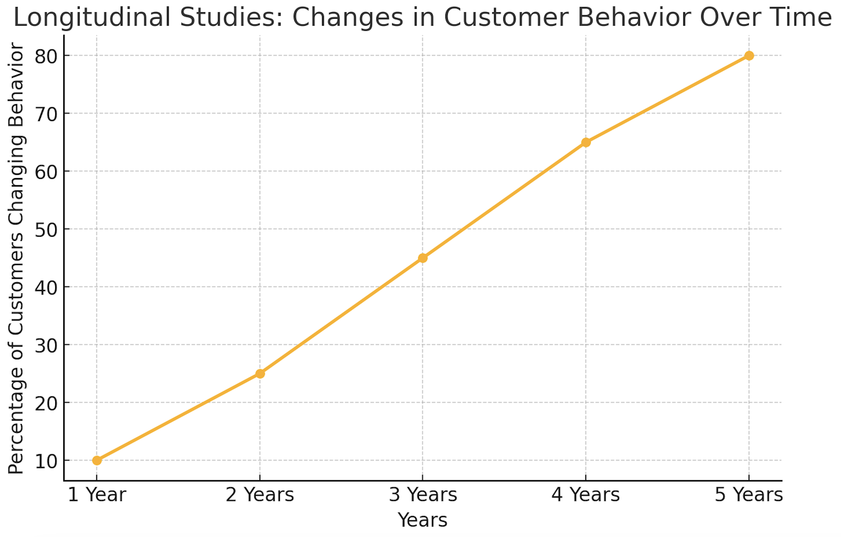

۷. نقش انسان در کنار فناوری: تعادل میان اتوماسیون و تعامل انسانی

آیا هوش مصنوعی می‌تواند جایگزین پژوهشگران شود؟
با وجود پیشرفت‌های چشمگیر فناوری، نقش پژوهشگران انسانی همچنان ضروری است. محققان نه‌تنها داده‌ها را تفسیر می‌کنند، بلکه با توجه به اصول اخلاقی و فرهنگی نیز در طراحی نظرسنجی‌ها نقش کلیدی دارند.
طبق گزارش‌ها، ۶۰ درصد از محققان معتقدند که تصمیم‌گیری نهایی باید با دخالت انسان انجام شود، حتی اگر داده‌ها توسط هوش مصنوعی پردازش شده باشند.
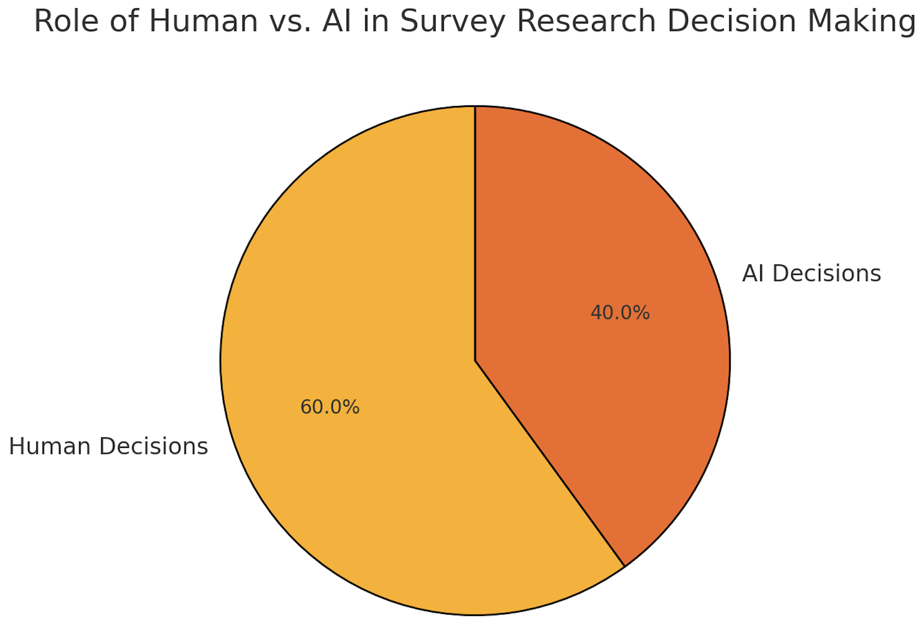

در نهایت تحقیقات نظرسنجی در حال ورود به دوره‌ای جدید هستند که در آن هوش مصنوعی، نظرسنجی‌های خرد، موبایل‌محوری، داده‌های چندرسانه‌ای، و اخلاق پژوهشی نقش حیاتی دارند. سازمان‌هایی که بتوانند خود را با این تغییرات وفق دهند، بیشترین بهره را از داده‌های خود خواهند برد و تصمیمات دقیق‌تری خواهند گرفت.

منبع : www.geopoll.com

